**การพัฒนานวัตกรรมเครื่องฆ่าเชื้อโรคด้วยแสงยูวี**

**แบบเคลื่อนที่ ที่ปลอดภัยและต้นทุนต่ำ โดยการมีส่วนร่วมของชุมชน**

**Innovative Development of a Mobile UV Sterilizer**

**by Community Participation at Safe and Low-Cost**

วรพล หนูนุ่น1* มูฮัมมัดอัฟฟาน สือแม2 อนุมัติ เดชนะ3

1,2หลักสูตร ส.บ.(สาธารณสุขชุมชน) คณะวิทยาศาสตร์และเทคโนโลยี

3หลักสูตร วท.บ.(ฟิสิกส์และวิทยาศาสตร์ประยุกต์) คณะวิทยาศาสตร์และเทคโนโลยี

มหาวิทยาลัยราชภัฏสงขลา ตำบลเขารูปช้าง อำเภอเมือง จังหวัดสงขลา 90000

*E-mail: chinekhob@gmail.com

**บทคัดย่อ**

การวิจัยนี้มีวัตถุประสงค์เพื่อการพัฒนานวัตกรรมเครื่องฆ่าเชื้อโรคด้วยแสงยูวีแบบเคลื่อนที่ได้ ปลอดภัยและต้นทุนต่ำ โดยการมีส่วนร่วมของชุมชน โดยใช้รูปแบบการวิจัยและพัฒนาเชิงดำเนินงาน ที่ประชาชนในชุมชนท้องถิ่นมีส่วนร่วมทุกขั้นตอนของการพัฒนา โดยใช้เพียง 6 จาก 7 ขั้นตอน ระหว่างวันที่ 1 กันยายน – 31 พฤศจิกายน 2563 ทั้งนี้ในขั้นที่ 7 คือขยายผลใหครอบคลุมเฝ้าระวังมาตรฐานและความถูกตอง ยังอยู่ในระหว่างการดำเนินงาน ดำเนินการในเขตพื้นที่รับผิดชอบของเทศบาลเมืองนราธิวาส โดยใช้กลุ่มตัวอย่างที่เกี่ยวข้องและได้ทดลองใช้เครื่องฆ่าเชื้อโรคด้วยแสงยูวีแบบเคลื่อนที่ที่ออกแบบและจัดทำตัวแบบขึ้นแล้ว จำนวน 20 คน และอีก 20 คนที่ไม่ได้เกี่ยวข้องและไม่ได้ทดลองใช้มาก่อน โดยทั้งหมดได้แสดงความสมัครใจเข้าร่วมโครงการเพื่อประเมินผลนวัตกรรมนี้ ใช้เครื่องมือประเมินที่สร้างขึ้นโดยการทบทวนวรรณกรรมที่เกี่ยวข้องและขอคำแนะนำจากผู้เชี่ยวชาญในสาขาที่เกี่ยวข้องจำนวน 2 คน ประกอบด้วย1) แบบบันทึกความคิดเห็นของผู้เชี่ยวชาญและผู้ให้คำแนะนำ เพื่อใช้สำหรับจดบันทึกคำแนะนำและนำมาวิเคราะห์ปรับปรุงเพิ่มเติม และ 2) แบบบันทึกการสังเกตการณ์ ซึ่งได้จากการทดลอง เพื่อจดบันทึกความเปลี่ยนแปลง แล้วนำมาวิเคราะห์หาคำตอบนำไปสู่การแก้ไขปรับปรุงเพื่อให้ดีที่สุด เมื่อได้ดำเนินการตามขั้นตอนและได้ข้อมูลแล้ว มีการตรวจสอบความถูกต้อง ความสมบูรณ์ ของข้อมูลที่ได้มา โดยข้อมูลเชิงปริมาณนำมาวิเคราะห์ด้วยสถิติเชิงพรรณนา และข้อมูลเชิงคุณภาพวิเคราะห์ด้วยเทคนิคการวิเคราะห์เนื้อหา นำเสนอตามสภาพแห่งข้อมูลที่วิเคราะห์ได้ ผลการวิจัยพบว่า ในขั้นตอนการวิเคราะห์สภาพปัญหาเดิมมีเครื่องฆ่าเชื้อโรคด้วยแสงยูวี แต่เป็นแบบตั้งอยู่กับที่ไม่มีแบบเคลื่อนที่และมีราคาแพง แต่พบว่ามีความปลอดภัยสูงอยู่แล้ว พร้อมทั้งวิเคราะห์ปัญหาเพื่อนำไปพัฒนาเครื่องมือฆ่าเชื้อโรคด้วยแสงยูวี เพื่อให้ได้ในราคาประหยัดกว่าในท้องตลาด ใช้พลังงานและต้นทุนที่ถูกลง ศึกษาวัสดุที่นำมาใช้ในการทำเครื่องฆ่าเชื้อโรคด้วยแสง และศึกษาระดับของหลอดงแสงยูวี ที่สามารถฆ่าเชื้อโรคได้ โดยใช้เวลาไม่นานเกินควรในการฆ่าเชื้อโรค เพื่อนำมาใช้ในการออกแบบเครื่องฆ่าเชื้อโรคด้วยแสงยูวีแบบเคลื่อนที่ โดยใช้หลอดยูวีขนาด 6 โวลต์ เป็นตัวกำหนดแสงยูวีที่ใช้ในการฆ่าเชื้อโรค ตลอดจนมีการใช้งานที่สะดวก ปลอดภัย และมีประสิทธิภาพ ซึ่งได้ออกแบบโดยใช้วงจรแบบผสมในการต่อวงจร และมีตัวอย่างรายการอุปกรณ์ เช่น หลอด T5 6W MOLITA UV-C Germicidal Lamp กล่อง BoxNANO-101 W ตะแกรงเหล็ก เป็นต้น เมือเดินสายต่อวงจร หลังจากที่ต่อวงจร UV-C เสร็จแล้ว ก็ใส่หลอดยูวี 6 โวลต์ ทั้ง 2 หลอด ทั้งบนและล่าง วางตะแกรงเหล็กที่ตัดตามขนาดของกล่องที่จะใส่ ที่จัดเตรียมไว้เรียบร้อยแล้ว จึงเสร็จสมบูรณ์ และพร้อมนำไปทดสอบการใช้งาน และจากการทดลองการทำงานของเครื่องฆ่าเชื้อโรคด้วยแสงยูวีแบบเคลื่อนที่ ทั้งนี้มีคำแนะนำจากผู้ทรงคุณวุฒิเรื่อฃให้ติดฉลากคำเตือนในการใช้งานให้มีรายละเอียด เช่นค่ากระแสไฟฟ้า load ที่รับได้ คู่มือการใช้ คำเตือน ความปลอดภัยในการใช้ ให้เก็บสายวงจรให้เป็นระเบียบเรียบร้อย และเพื่อความสวยงาม ให้ปรับเปลี่ยนทิศทางการติดตั้งหลอดยูวี และให้ทดลองทดสอบในห้องมืด จากการวิจัยนี้ทำให้ได้เครื่องฆ่าเชื้อโรคด้วยแสงยูวีแบบเคลื่อนที่ได้ต้นแบบ ที่สามารถใช้งานได้จริง และสามารถฆ่าเชื้อโรคได้ในทางทฤษฎี สามารถพกพาเคลื่อนย้ายได้สะดวก ใช้ต้นทุนน้อยกว่าตามจำหน่ายในท้องตลาด แต่ควรมีการประเมินประสิทธิผลในการฆ่าเชื้อโรคในสถานการณ์จริงด้วย ก่อนจะขยายผลการใช้งานเพื่อให้ชุมชนต่าง ๆ สามารถเข้าถึงการใช้งานได้จริง

*คำสำคัญ:* เครื่องฆ่าเชื้อโรคด้วยแสงยูวีแบบเคลื่อนที่, ปลอดภัยและต้นทุนต่ำ, การมีส่วนร่วมของชุมชน

**Abstract**

Study on the development to the mobile light UV disinfection tool. This study using the operations research (OR) with six step on the study including identify or determine the problem, collate data, form a pattern, find answers, analyze answers, and application to experiment with this study. This study aims for which is to develop the mobile light UV disinfect tool. Here, the starting to explore the problem, the UV light disinfectant equipment as well as analyzing the problem of developing UV-lit disinfectants. To obtain cheaper prices on the market, use energy and lower costs, study materials used to make a light UV disinfectant, and study the level of UV light that can disinfect the disease by taking a reasonable amount of time to disinfect it to be used to design a portable UV light, which uses a six volt UV tube as a fuel, until it's used in a safe, efficient, portable UV light experiment. The results of the experiment found a portable UV-light disinfectant that can be carried, transported, costs less than the market value.

*Keywords*: mobile UV sterilizer, safe and low cost, community participation

**บทนำ**

“รังสีอัลตราไวโอเลต”หรือ “รังสียูวี” เป็นพลังงานรูปแบบหนึ่ง มีแหล่งกำเนิดหลักมาจากแสงอาทิตย์ ไม่สามารถมองเห็นด้วยตาเปล่า รังสีนี้เดินทางมาถึงโลกมนุษย์ในรูปแบบของคลื่น และมีความยาวคลื่นหลายชนิดระหว่าง 40-400 นาโนเมตร แต่ที่รู้จักกันดีคือ รังสียูวี 3 ชนิด ได้แก่ รังสียูวีเอ (UVA) รังสียูวีบี (UVB) และรังสียูวีซี (UVC) รังสียูวีเอ นำไปใช้งานทั่วไป เห็นได้บ่อยครั้ง เช่นเวลาพนักงานธนาคารตรวจสอบลายเซ็นในสมุดบัญชีจะเปิดหลอดไฟยูวีเอ ที่เป็นแสงสีม่วง ๆ ทำให้เห็นลายเซ็นซึ่งไม่สามารถมองเห็นด้วยตาเปล่าได้ หรือแม้แต่เครื่องดักยุง ดักแมลงวันก็ใช้รังสีชนิดนี้เช่นกันรังสียูวีบี ถูกนำมาใช้ในการพัฒนาเครื่องมือแพทย์เพื่อรักษาผู้ป่วยโรคทางผิวหนัง หรือโรคที่ต้องการบำบัดด้วยแสง และจากสถานการณ์การแพร่ระบาดของเชื้อไวรัส COVID-19 ทำให้การชีวิตต่าง ๆ มีการเปลี่ยนแปลงไปมาก แต่ที่สำคัญที่สุดก็คือการหาวิธีการกำจัดเชื้อไวรัส COVID-19 เพื่อการอยู่รอดและปลอดภัยจากเชื้อ เช่นการใช้เครื่องพ่นสารเคมีฆ่าเชื้อโรคเดินฉีดพ่นตามเก้าอี้ผู้โดยสารหรือห้องน้ำ แต่มีคำเตือนว่าผลิตภัณฑ์เคมีที่ใช้เป็น “ยาฆ่าเชื้อโรค” นั้น แม้ว่าจะกำจัดได้ทั้งเชื้อไวรัสโคโรนา เชื้อแบคทีเรีย เชื้อไวรัสไข้หวัดนก เชื้อรา ฯลฯ แต่วิธีการแบบนี้เรียกว่า “วิธีเปียก” หมายถึงต้องฉีดให้เปียกและทิ้งไว้ถึง 24 ชั่วโมง ถึงจะมีประสิทธิภาพในการออกฤทธิ์ฆ่าเชื้อโรคโดยเฉพาะเชื้อไวรัสโคโรนา ยิ่งไปกว่านั้นสารเคมีฆ่าเชื้อเหล่านี้อาจตกค้างเป็นอันตรายต่อผู้ที่สัมผัสก็ได้ หากผู้ฉีดไม่มีความเชี่ยวชาญฉีดด้วยปริมาณที่มากเกินไปหรือฉีดน้อยเกินไปก็ไม่สามารถกำจัดเชื้อโรคได้ จึงเห็นถึงความสำคัญของการฆ่าเชื้อไวรัสด้วยแสงยูวี เพราะมีประสิทธิภาพเห็นผลเหมือนกัน มีความรวดเร็วกว่า ประหยัดเวลากว่า ต้องที่ฉายตอนที่ไม่มีคนอยู่ (ห้องปิด) ถ้าหากฉายตอนที่มีคนด้วย อาจก่อให้เกิดอันตรายต่อผู้คนได้ แสง UV-C เป็นรังสียูวีที่มีความยาวคลื่นสั้น หากใช้ด้วยความเข้ม หรือระดับปริมาณที่เหมาะสม จะมีคุณสมบัติในการทำลายจุลชีพ ซึ่งรวมถึงเชื้อไวรัส Covid-19 ได้ โดยความยาวคลื่นที่เหมาะสมในการทำลายเชื้อจุลชีพอยู่ที่ประมาณ 200-313 นาโนเมตร โดยค่าที่ดีที่สุดอยู่ที่ 260 นาโนเมตร (นภาพงษ์ พงษ์นภางค์, 2563) ไวรัสแต่ละชนิดมีความทนต่อยูวีต่างกัน ซึ่งการทำลายเชื้อจะเกิดขึ้นเวลาที่ตัวรังสี UV เข้าไปตกกระทบกับตัวไวรัส แล้วไปทำลายโครงสร้างของตัวไวรัส ทำให้ไม่สามารถที่จะจำลองตัวเอง เพื่อที่จะขยายจำนวนได้ต่อไป เป็นการทำให้เชื้อตาย โดยที่ต้องใช้พลังงานจากรังสี UV ที่เหมาะสม ซึ่งในส่วนของรังสี UV-C ไม่ใช้ฆ่าเชื้อกับคน แต่จะใช้ฆ่าเชื้อที่อยู่บนพื้นผิววัสดุต่าง ๆ เช่น มือถือ พวงกุญแจ หรือวัสดุที่ไม่สามารถซักล้างทำความสะอาดได้ ดังนั้นการจัดการกับเชื้อโรคต่าง ๆ ที่มีขนาดเล็ก ทั้งไวรัส และแบคทีเรีย มีขนาดเล็กมาก และไม่สามารถมองเห็นได้ด้วยตาเปล่า ซ่อนตัวอยู่ตามสิ่งของรอบตัวเรา ยิ่งสถานการณ์ในปัจจุบันของการแพร่ระบาดของเชื้อ COVID-19 ทำให้มนุษย์ต้องประสบปัญหาเป็นอย่างมากกว่า วิธีที่จะช่วยลดเชื้อได้ดีอีกทางก็คือการฆ่าเชื้อโรคด้วยแสงยูวี เพื่อให้คนในครอบครัวมีความปลอดภัยจากเชื้อโรค และเชื้อไวรัสมากยิ่งขึ้น จุมพล ชื่นจิตต์ศิริ (2563) กล่าวถึงตระหนักถึงปัญหาที่เกิดจากการระบาดของโรค COVID-19 โดยได้ใช้ศักยภาพทางวิชาการจากทุกสาขาวิชาที่มีอยู่เพื่อยับยั้งการแพร่กระจายของเชื้อโรคให้มีประสิทธิภาพที่สุด จะเห็นได้จากการปฏิบัติงานของคณะวิชาด้านวิทยาศาสตร์สุขภาพ เช่นกระบวนการฆ่าเชื่อในธนบัตรโดยใช้กล่องรังสีอัลตราไวโอเลตหรือรังสี UV ในรูปแบบของ UVC และด้วยอุปกรณ์ง่าย ๆ คือ หลอดรังสี UV สำเร็จรูปหาซื้อได้ตามร้านเครื่องใช้ไฟฟ้าทั่วไปซึ่งมีหลายขนาด กล่องที่นำมาใช้จะเป็นกล่องสำเร็จรูปหรือสามารถทำใช้เองจากกล่องกระดาษทั่วไปก็ได้ มีการใช้ฟิวส์ป้องกันอันตรายหากกระแสไฟฟ้าลัดวงจร และใส่แผ่นฟอยล์ในกล่องเพื่อเป็นการสะท้อนรังสียูวีให้กระจายทั่วถึง มีระบบนิรภัยคือแสงจะส่องได้ต่อเมื่อปิดกล่องเท่านั้น มีช่องแสงเล็กน้อยเพื่อให้เห็นว่าหลอดไฟทำงาน โดยแสงยูวีจากหลอดยูวีซี UVC มีการใช้กันในเครื่องกรองน้ำสามารถฆ่าเชื้อโรคได้ถึงร้อยละ 95 แต่จะอันตรายเมื่อสัมผัสกับร่างกายและสายตา จึงออกแบบอุปกรณ์โดยทำเป็นกล่อง เมื่อจะใช้ให้ใส่ธนบัตรแล้วปิดฝา ใช้เวลาฆ่าเชื้อ 15 นาที อุปกรณ์ดังกล่าวสามารถดัดแปลงเพื่อใช้ฆ่าเชื้อโรคในหน้ากากที่ใช้แล้วโดยใช้ 2 หลอดยูวี 2 หลอดเพื่อสามารถฆ่าเชื้อได้ทั้ง 2 ด้าน และปัจจุบันสำนักทรัพยากรการเรียนรู้คุณหญิงหลง อรรถกระวีสุนทร มหาวิทยาลัยสงขลานครินทร์ (2563) กำลังดัดแปลงเพื่อใช้ฆ่าเชื้อในหนังสือซึ่งมีการยืมคืนตลอดเวลา โดยจัดทำเป็นระบบสายพานผ่านแสงยูวี โดยปกติมีการใช้รังสียูวีในการฆ่าเชื้อโรคในอุปกรณ์ทางการแพทย์ หรือในบางประเทศใช้ฆ่าเชื้ออุปกรณ์ในร้านเสริมสวย แต่ที่ได้มีการคิดค้นขึ้นนี้เป็นกรรมวิธีง่าย ๆ ซึ่งชาวบ้านสามารถทำเองได้ ต้นทุนอยู่ระหว่าง 600 - 1,000 บาท แล้วแต่ขนาดและคุณภาพของกล่อง ในความเป็นจริงมีความพยายามจากหลาย ๆ แห่ง เช่นวิทยาลัยการอาชีพหลวงประธานราษฎร์นิกร วิทยาลัยเทคนิคหาดใหญ่ เพื่อผลิตกล่องดังกล่าวให้ประชาชนทั่วไปนำไปใช้ ซึ่งวิธีการนี้มีการใช้กันอยู่ทั่วไป เพียงแต่ยังไม่มีการดัดแปลงเพื่อรับกับสถานการณ์ในปัจจุบันเท่านั้น

**วัตถุประสงค์การวิจัย**

**เพื่อ**วิจัยและพัฒนานวัตกรรมเครื่องฆ่าเชื้อโรคด้วยแสงยูวีแบบเคลื่อนที่ ที่ปลอดภัยและต้นทุนต่ำ โดยการมีส่วนร่วมของชุมชน

**การทบทวนวรรณกรรม**

ความรู้พื้นฐานเกี่ยวกับแสงรังสีอัลตราไวโอเลตและงานวิจัยที่เกี่ยวข้อง รังสีอัลตราไวโอเลต (ultraviolet Radiation : UV) หรือรังสีเหนือม่วง เป็นรังสีคลื่นแม่เหล็กไฟฟ้าที่เกิดจากการแผ่ของดวงอาทิตย์ ซึ่งมีความยาวคลื่นอยู่ในช่วง 100~400 นาโนเมตร ความถี่ 1015~1217Hz ซึ่งตาของมนุษย์ไม่สามารถมองเห็นได้ มีคุณสมบัติไม่แตกตัว (non-ionizing) โดยแหล่งกำเนิดรังสีอัลตราไวโอเลต ได้มาจาก 2 วิธี คือ 1) การแผ่รังสีของดวงอาทิตย์ (solar radiation) เป็นแหล่งกำเนิดสำคัญของการแผ่รังสีที่ส่องมาถึงโลก โดยประกอบด้วยรังสี UVA (Long wave UVR หรือ Black light) มีความยาวคลื่นอยู่ในช่วง 320~400 นาโนเมตร และไม่ถูกดูดซับจากชั้นบรรยากาศที่ห่อหุ้มโลก หากสัมผัสในระยะเวลานาน ๆ จะสร้างความเสื่อมโทรมให้กับคอลลาเจนและอิลาสตินจนหมดความยืดหยุ่น ก่อให้เกิดความเหี่ยวย่นของผิวหนัง แต่ไม่ทำให้เกิดการอักเสบของผิวหนัง จนถึงระดับรุนแรงที่อาจเกิดเป็นเซลล์มะเร็งได้ UVB (Middle UVR หรือ Sunburn radiation) มีความยาวคลื่นอยู่ในช่วง 290~320 นาโนเมตร ชั้นบรรยากาศที่ห่อหุ้มโลกดูดซับรังสีชนิดนี้ไม่ได้ทั้งหมด ทำให้มีบางส่วนตกลงมายังพื้นโลก เมื่อสัมผัสร่างกาย จะผ่านเข้าไปที่ชั้นผิวหนังกำพร้าและผิวหนังแท้ด้านบนเท่านั้น แต่รังสี UVB นั้นมีอยู่มาก และเป็นสาเหตุของการเกิดผิวไหม้ จนถึงระดับรุนแรงที่อาจเกิดเป็นเซลล์มะเร็งได้เช่นกัน และ UVC (Short wave UVR หรือ Germicidal radiation) เป็นรังสีคลื่นสั้น ช่วงความยาวคลื่น 200~290 นาโนเมตร แสงช่วงนี้ส่วนใหญ่จะถูกดูดซับโดยก๊าซโอโซนในชั้นบรรยากาศ ส่งผลให้ร่างกายไม่ได้รับผลกระทบในรังสีชนิดนี้ แต่หากในอนาคต ชั้นบรรยากาศไม่สามารถดูดซับได้หมด รังสี UVC ก็จะเป็นอีกหนึ่งรังสี ที่เราจะต้องหาทางรับมือป้องกันมันช่วงคลื่นที่มนุษย์มองเห็น และรังสีอินฟาเรด แต่รังสีบางส่วนจะถูกดูดซับไว้ในชั้นบรรยากาศ ส่วนที่เหลือสามารถส่องมาถึงผิวโลกในระดับไม่เป็นอันตรายต่อมนุษย์ และ 2) แหล่งที่มนุษย์สร้างขึ้น (Artificial sources) ได้แก่วัตถุทุกชนิดที่ถูกทำให้ร้อน จนมีอุณหภูมิสูง มากกว่า 2500 องศาเคลวิน (2,227 องศาเซลเซียส) สามารถปล่อยรังสีอัลตราไวโอเลตได้ ซึ่งเป็นอุปกรณ์ที่มนุษย์ประดิษฐ์ขึ้นสำหรับการใช้ประโยชน์ในด้านต่าง ๆ เช่น ทางการแพทย์ ทางการเกษตร เป็นต้น ซึ่งรังสีในช่วงนี้โดยปกติรังสีในช่วง UV คิดเป็นร้อยละ 3 ของพลังงานทั้งหมดของดวงอาทิตย์ที่แผ่มายังโลก รังสี UV หากได้รับในระดับต่ำจะมีประโยชน์ต่อการสร้างวิตามินดี และช่วยกระตุ้นการเจริญเติบโตของร่างกาย แต่หากได้รับในปริมาณมากเกินความเป็นประโยชน์จะมีผลต่อการทำลาย ระบบภูมิคุ้มกัน การทำลายเนื้อเยื่อเซลล์ทำให้ผิวหนังแลดูเหี่ยวหยุ่นจนถึงขั้นระดับรุนแรงกลายเป็นเซลล์มะเร็ง รังสีในช่วงที่มองเห็นได้ หรือ Visible light (ช่วงความยาวคลื่น 380-780 nanometers) รังสีในช่วงที่มองเห็นได้นี้ ก็คือแสงอาทิตย์นั้นเอง รังสีในช่วงนี้จึงมีความสำคัญต่อมนุษย์อย่างมาก เพราะเป็นรังสีช่วงเดียวจากดวงอาทิตย์ที่สามารถมองเห็นได้ด้วยตาเปล่า จำแนกแบ่งรังสีชนิดนี้ได้ 7 ชนิดตามแถบความยาวคลื่น ซึ่งเรามักจะคุ้นเคยกับแถบทั้ง 7 ชนิดของรังสีชนิดนี้อยู่แล้ว นั้นก็คือแถบ 7 สีของสายรุ้งนั้นเอง ประกอบไปด้วยสี ม่วง คราม น้ำเงิน เขียว เหลือง แสด แดง ตามลำดับ รังสีในช่วงนี้มีทั้งความสว่างที่มนุษย์ต้องการ และความร้อนที่เราไม่ต้องการนอกจากนี้แล้ว ช่วงความยาวคลื่น 400-500 เรายังพบช่วงแสงสีฟ้า หรือ Blue Light ซึ่งเป็นช่วงคลื่นที่อันตรายที่สุดต่อดวงตาอีกด้วย ดังนั้นการใช้ฟิล์มกรองแสงที่ป้องกันความร้อนในช่วงรังสีนี้ จะทำให้แสงสว่างที่ส่องผ่านเข้ามาน้อยลงไปด้วย จึงควรเลือกใช้ฟิล์มให้เหมาะสมกับสภาพการใช้งานและความต้องการในการใช้แสง สว่าง โดยปกติรังสีในช่วงที่มองเห็นได้ จะมีพลังงานคิดเป็นร้อยละ 44 ของพลังงานทั้งหมดของดวงอาทิตย์ที่แผ่มายังโลก รังสีอินฟราเรด หรือ Infrared (ช่วงความยาวคลื่น 700-2400 nanometers) รังสีในช่วงอินฟราเรดเป็นรังสีที่ไม่สามารถมองเห็นได้ด้วยตาเปล่า เป็นรังสีที่ให้ความร้อนสูง หรือเป็นคลื่นความร้อนนั่นเอง สามารถรับรู้ได้ด้วยความรู้สึกว่าร้อน แม้ไม่สามารถมองเห็นได้ด้วยตาเปล่า แต่คลื่นความร้อนนี้คิดเป็นร้อยละ 53 ของพลังงานจากดวงอาทิตย์ที่แผ่มายังโลก จะเห็นได้ว่ารังสีที่แผ่จากดวงอาทิตย์นั้นมีประโยชน์ต่อทุกชีวิตบนโลก อย่าง มาก แต่กระนั้นก็มีโทษมหันต์เช่นกัน ทั้งการก่อปัญหาด้านความร้อนเกินความต้องการ และปัญหาด้านสุขภาพ อาทิเช่นมะเร็งผิวหนัง ดังนั้นการเลือกอุปกรณ์ที่จะช่วยป้องกันรังสีเหล่านี้ เช่นการติดฟิล์มกรองแสง จึงเป็นเรื่องสำคัญและจำเป็นอย่างยิ่งที่จะต้องศึกษาหาข้อมูลในเรื่องนี้ให้ เพื่อทำความเข้าใจเสียก่อน

ความรู้เกี่ยวกับการนำแสง UV มาใช้ในการฆ่าเชื้อโรค วรพล หนูนุ่น (2563) สรุปไว้ว่าในแสงแดดตามธรรมชาตินั้นจะมี UV-C ซึ่งเรานำมาใช้ประโยชน์ในการฆ่าเชื้อโรค หลุดมาตามรอยรั่วของชั้นบรรยากาศได้บ้างแต่ก็จะน้อยมาก ดังนั้นการตากแดดเพื่อฆ่าเชื้อโรค จึงเป็นไปตามแนวทางที่ว่าทำให้เกิดสภาพที่แห้ง ลดความชื้นสัมพัทธ์ลง อุณหภูมิสูงขึ้น ซึ่งเป็นสภาพที่ไม่เหมาะสมกับการมีชีวิตและแบ่งตัวของเชื้อ COVID-19 หรือเชื้อโรคอื่น ๆ เสียมากกว่า แต่ถึงอย่างไรก็ยังมีประโยชน์กว่าการไม่ทำอะไรเลย การเปิดบ้านรับแสง หรือนำสิ่งของเครื่องใช้ไปตากแดดเพื่อฆ่าเชื้อ เพราะของสิ่งนั้นอาจใช้วิธีอื่นได้ไม่ดีนัก จึงยังเป็นวิธีที่เหมาะสมอยู่ และที่สำคัญ ในภาพรวมแล้วไม่ว่าจะเชื้อโรคอะไร แสงแดดก็เป็นทางเลือกที่ดีเสมอในการลดจำนวนเชื้อโรคลง ไม่ว่าจะพิจารณาด้วยแง่มุมอะไรโดยเฉพาะ Cost หรือต้นทุนที่ใช้ โดยหลอดให้แสง UV-C นั้นจะใช้แสงที่มีความยาวคลื่น 253.7 nm มักจะเรียกว่าหลอดฆ่าเชื้อ หรือ Germicidal Lamp / UV Lamp เป็นหลอด Special Lamp ซึ่งที่จริงหลอดเหล่านี้คือ หลอดฟลูออเรสเซนต์หรือหลอดนีออนที่เราไม่ได้เคลือบผงฟอสเฟอร์ไว้ ความสามารถในการฆ่าเชื้อด้วยแสงอัลตร้าไวโอเล็ตนั้น จะขึ้นกับปริมาณของแสงยูวีที่ฉายลงไป ซึ่งคำนวณจากค่าความเข้มของแสง และระยะเวลาที่ฉายแสง วัดออกมาเป็นหน่วย ไมโครวัตต์วินาทีต่อตารางเซนติเมตร (Ws/cm2) ซึ่งถ้าจะฆ่าเชื้อแบคทีเรียและไวรัสส่วนใหญ่ให้ตายได้ถึงร้อยละ 90 ก็จะต้องใช้แสงยูวีเป็นปริมาณระหว่าง 2,000 ถึง 8,000 Ws/cm2 ซึ่งแน่นอนหากเราสัมผัสแสง UV-C (จากหลอดไฟที่มีขายกันอยู่ใน internet) อยู่ด้วยในระหว่างการฆ่าเชื้อ เราย่อมต้องได้รับอันตรายจากแสงนี้ด้วยแน่ ๆ โดยทำให้ผิวหนังไหม้ เป็นมะเร็งผิวหนัง เกิดอาการอักเสบรุนแรงต่อดวงตา อันตรายอีกอย่างหนึ่ง คือจะเกิดก๊าซโอโซน ที่เป็นพิษต่อสุขภาพขึ้น โดยแสงยูวีซีจะไปกระทบกับโมเลกุลของออกซิเจนในอากาศ และสร้างโอโซนขึ้น ส่วนผกากรอง วนไพศาล (2563) จากภาควิชาจุลชีววิทยา คณะเภสัชศาสตร์ มหาวิทยาลัยมหิดล ระบุไว้ว่าการฆ่าเชื้อด้วยรังสียูวีซี (UVC) การฆ่าเชื้อบนพื้นผิวมีหลายวิธี นอกเหนือจากการใช้น้ำยาฆ่าเชื้อพ่นหรือเช็ดบนพื้นผิว การใช้รังสีเป็นอีกวิธีหนึ่งที่สามารถทำลายเชื้อที่อยู่บนพื้นผิวได้ โดยรังสีที่นำมาใช้สำหรับฆ่าเชื้อคือ รังสียูวีซี (UVC) รังสียูวีซีเป็นคลื่นแม่เหล็กไฟฟ้าความยาวคลื่น 100-280 นาโนเมตร รังสียูวีซีมีความสามารถในการทำลายเชื้อโรคหรือเรียกว่า Ultraviolet Germicidal Irradiation ซึ่งทำลายเชื้อโรคไม่ว่าจะเป็น แบคทีเรีย ไวรัส ราเส้นใย ยีสต์ เป็นต้น โดยจะทำลายโครงสร้างกรดนิวคลีอิกซึ่งเป็นองค์ประกอบของดีเอ็นเอและอาร์เอ็นเอของเชื้อโรคที่ความยาวคลื่น 260-265 นาโนเมตร ซึ่งเป็นความยาวคลื่นที่ดีเอ็นเอของดูดซับได้ดีที่สุด ในธรรมชาติจะไม่พบรังสียูวีซีเนื่องจากรังสีชนิดนี้ไม่สามารถผ่านชั้นโอโซนมายังผิวโลกได้ การใช้รังสีชนิดนี้เพื่อทำลายเชื้อจึงต้องใช้แหล่งกำเนิดรังสี ได้แก่ UVC-LEDs หลอดปรอท เป็นต้น

ประสิทธิภาพการทำลายเชื้อ ประสิทธิภาพของรังสียูวีซี ในการทำลายเชื้อขึ้นอยู่กับระยะเวลาที่ได้รับ ความเข้มและความยาวคลื่นของรังสี สำหรับการฆ่าเชื้อในอากาศหรือพื้นผิวสามารถประเมินประสิทธิภาพจากปริมาณรังสีหรือ UV dose ซึ่งเป็นปริมาณรังสีที่เชื้อสัมผัส ถ้าเชื้อจุลินทรีย์ล่องลอยอยู่ในอากาศผลของรังสีจะเทียบเท่าค่า UV dose แต่ถ้ามีฝุ่นละอองล่องลอยในอากาศร่วมด้วย ปริมาณรังสีที่สัมผัสกับเชื้อจุลินทรีย์อาจลดลง จึงต้องใช้ระยะเวลาในการทำลายเชื้อนานขึ้น จุดหลัก ๆ ของการนำ UV มาใช้งานนั้นก็คือประสิทธิภาพในการฆ่าเชื้อโรค แบคทีเรีย ไวรัสได้อย่างมี ประสิทธิภาพ ส่วนสิ่งที่เราจะได้ตามมานั้นก็คือการกำจัดกลิ่นอับต่าง ๆ ที่เกิดจากการสะสมของแบคทีเรีย ซึ่งแสง UV สามารถกำจัดและลดต้นเหตุของปัญหาได้ เพราะ 1) ประสิทธิภาพในการฆ่าเชื้อโรค ทั้งแบคทีเรียและไวรัส ที่กำจัดได้ถึงขั้น DNA ถือว่าเป็นวิธีการกำจัด ชนิด รุนแรงที่สุด 2) ได้รับการรับรอง และถูกใช้กันอย่างแพร่หลาย ทั้งใน โรงพยาบาล คลินิก อุตสาหกรรมการผลิตนำดื่ม การปรับอากาศในสถานที่สำคัญ ๆ และใช้ยับยั้งการแพร่กระจายของเชื้อโรค ซึ่งทั้งหมดนี้ให้ความเชื่อมั่น ในการใช้แสง UV ในการฆ่าเชื่อโรคว่ามีประสิทธิภาพสูงสุด และ 3) สามารถใช้ฆ่าเชื้อโรคได้มากกว่าขวดนม เพราะแสง UV ไม่มีความร้อน จึงสามารถใช้ได้กับวัสดุที่ทำมา จาก พลาสติก แก้ว ไม้ อลูมิเนียม ซิลิโคน หรืออุปกรณ์อิเล็กทรอนิกส์ เรียกได้ว่า ทั้งขวดนม จุกยาง ภาชนะใส่อาหาร ของเล่น รวมไปถึงของใช้ของคุณพ่อคุณแม่สามารถใช้งานกับแสง UV ได้หมด มีความคุ้มค่าสูง เพราะความอันตรายของเชื้อโรคนั้นร้ายแรงกว่าที่คิด ในแต่ละวันมีโอกาสเสี่ยงต่อการปนเปื้นเชื้อโรค ตลอดเวลา ทั้งจากการสัมผัส จากการไอ-จาม ทางอากาศ โดยที่ไม่อาจหลีกเลี่ยงได้เลย ถ้าสิ่งของต่าง ๆ ไม่ได้รับ การฆ่าเชื้อโรคที่ดีพอ ก็อาจจะต้องเจอกับเชื้อไวรัส และแบคทีเรียจนทำให้เกิดอาการอาเจียน ท้องร่วง อาหารเป็น พิษ หรือการติดเชื้อไวรัสต่าง ๆ อาการเหล่านี้เป็นอันตรายอย่างมาก เมื่อคุณรู้ถึงวิธีการกำจัดเชื้อโรคด้วยรังสี UV ได้อย่างถูกวิธี ก็จะช่วยคุณทำลายเชื้อโรคได้อย่างมีประสิทธิภาพสูงสุด สะอาด ปลอดภัย เพื่อสุขภาพที่ดีของทุกคน ในครอบครัว

มาตรฐานและแนวทางแนะนำว่าสามารถติดตั้งหลอดอัลตราไวโอเลต (Ultraviolet) เป็นส่วนประกอบ เพิ่มเติมจากการใช้แผงกรองอากาศประสิทธิภาพสูงได้ แต่ไม่แนะนำให้ใช้ทดแทนการใช้แผงกรองอากาศ ประสิทธิภาพสูง เนื่องจากการใช้หลอดอัลตราไวโอเลตมีข้อจำกัดหลายประการที่ต้องระวังในการเลือกใช้

ตาราง 1 แสดงประสิทธิภาพการทำลายเชื้อชนิดต่าง ๆ

ด้วยรังสียูวีซีความยาวคลื่น 253.7 นาโนเมตร

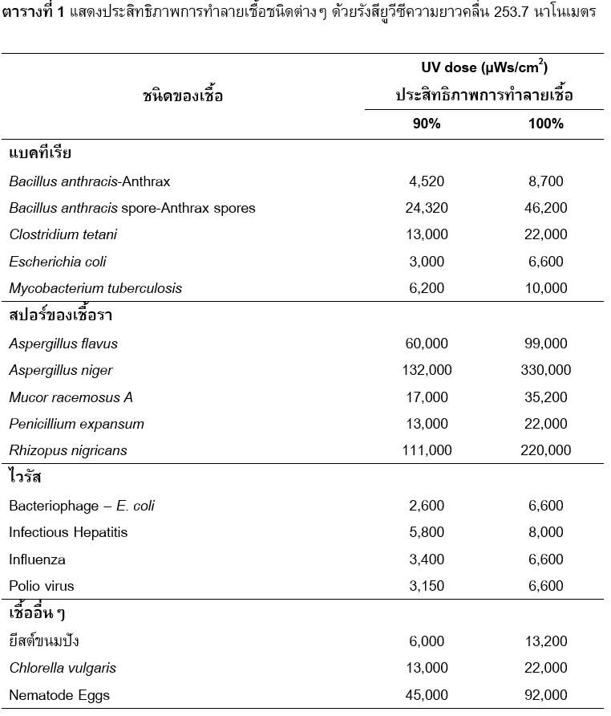

ที่มา: ผกากรอง วนไพศาล (2563)

การทบทวนด้วยระเบียบวิธีวิจัยเชิงปฏิบัติการ (Operations Research) เป็นวิธีการวิจัยแบบหนึ่ง ซึ่งใช้วิทยาการและ เทคโนโลยีต่าง ๆ ที่มอยู แล้วไม่ใช้การคิดประดิษฐ์สร้างวิทยาการหรือเทคโนโลยีขึ้นมาใหม่เป็น เครื่องมือใช้ในการพัฒนางานทุกสาขา ทั้งด้านอุตสาหกรรม ธุรกิจ และการให้บริการ ลักษณะ งานวิจัยเป็นการศึกษาความสัมพันธ์ระหว่างวิทยาการหรือเทคโนโลยีสาขาต่าง ๆ ที่มีต่อกัน และ สภาพแวดล้อมประชาชนและชุมชนมีส่วนรวม ประกอบกับการใช้วิจารณญาณและการทดสอบตาม หลักวิทยาศาสตร์ ในการประยุกต์วิทยาการและเทคโนโลยีเหล่านั้น เพื่อให้การปฏิบัติเกิดผลดีที่สุด ครอบคลุมทั่วถึงและรวดเร็ว ราคาไม่แพง และใช้ทรัพยากรอย่างประหยัดที่สุด สามารถสร้างเป็น รูปแบบ (model) ทดลองวัดผล ประเมินผล เฝ้าระวัง และวิเคราะห์เพื่อรวบรวมการสรุปผลขั้นสุดท้าย การวิจัยเรื่องการพัฒนาเครื่องมือฆ่าเชื้อโรคด้วยแสง UV แบบเคลื่อนที่ ใช้ระเบียบการวิจัยแบบ Operations research (OR) การพัฒนาเครื่องมือ เป็นความคิดรวบยอด จะบรรจุตัวแปรในการทำวิจัยมี 6 ขั้นตอน ได้แก่ ระบุปัญหา หรือกำหนดปัญหา ขั้นรวบรวมข้อมูล ร่างตัวแบบ หาคำตอบจากตัวแบบวิเคราะห์คำตอบ และนำไปทดลองใช้ ดังภาพ 1

**ภาพ 1** กรอบแนวคิดการวิจัย

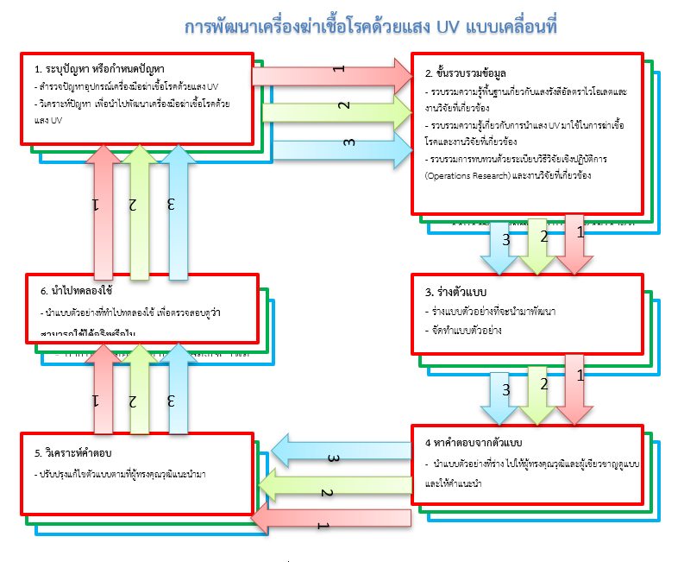

**วิธีดำเนินการวิจัย**

การศึกษาครั้งนี้เป็นการวิจัยเชิงปฏิบัติการ Operations research (OR) การพัฒนาเครื่องมือ โดยแบ่งเป็น 3 ส่วน คือ 1) ขั้นการเตรียมการวิจัย ประกอบด้วยการสำรวจปัญหาอุปกรณ์เครื่องมือฆ่าเชื้อโรคด้วยแสง UV การวิเคราะห์ปัญหา เพื่อนำไปพัฒนาเครื่องมือฆ่าเชื้อโรคด้วยแสง UV 2) ขั้นการดำเนินงานวิจัย ประกอบด้วยการระบุปัญหาหรือกำหนดปัญหา ขั้นรวบรวมข้อมูล การร่างตัวแบบ การหาคำตอบจากตัวแบบ การวิเคราะห์คำตอบ และการนำไปทดลองใช้ และ 3) ขั้นสรุปผลการดำเนินงานวิจัย ประกอบด้วยการทำแบบร่างผลการทดลองเครื่องฆ่าเชื้อโรคด้วยแสงยูวีแบบเคลื่อนที่ การสร้างเครื่องมือที่ใช้ในการทดลองเครื่องฆ่าเชื้อด้วยแสงยูวีแบบเคลื่อนที่ การเก็บข้อมูลผลการพัฒนา โดยดำเนินการวิจัยและพัฒนากับกลุ่มประชากรในเขตพื้นที่รับผิดชอบของเทศบาลเมืองนราธิวาส เขตรับผิดชอบ 3 เขต 35 ชุมชน ณ ตำบลบางนาค อำเภอเมือง จังหวัดนราธิวาส กับผู้ที่สมัครใจเข้าร่วมและพร้อมที่จะท้าการเปลี่ยนแปลงจำนวน 20 คน ในเขตรับผิดชอบ ที่สมัครใจเข้าร่วมและพร้อมที่จะท้าการเปลี่ยนแปลงต่อไป และมีการการพัฒนาเครื่องมือ ประกอบด้วย 1) การพัฒนาตัวผู้วิจัยเอง 2) ขั้นตอนการพัฒนาเครื่องฆ่าเชื้อโรคด้วยแสงยูวีแบบเคลื่อนที่ ที่ปลอดภัยและต้นทุนต่ำ โดยการมีส่วนร่วมของชุมชน ที่ใช้ในการวิจัย และ และ 3) การพัฒนาเครื่องมือวัดประเมินผลการวิจัย โดยในการวิจัยนี้ได้คำนึงถึงจริยธรรมในการวิจัยและการพิทักษ์สิทธิตัวอย่าง/ผู้ให้ข้อมูล เนื่องจากกระบวนการวิจัยครั้งนี้เกี่ยวข้องกับบุคคลหลายฝ่าย และเป็นการวิจัยในมนุษย์ ผู้ร่วมวิจัยอาจจะได้รับผลกระทบในขั้นตอนการวิจัย และผลของการวิจัยก็เป็นได้ ผู้วิจัยจะระมัดระวังและเก็บข้อมูลที่ได้อย่างดีหลักจริยธรรมการทำวิจัย ประกอบด้วย หลัก 3 ประการ ได้แก่ หลักความเคารพในบุคคล (Respect for person) การประเมินการให้คุณประโยชน์ (Benefit) และหลักความยุติธรรม (Justice) เสมอตลอดการวิจัย

**ผลการวิจัย**

ผลการวิจัยและพัฒนาพบว่าแบบร่างผลการทดลองเครื่องฆ่าเชื้อโรคด้วยแสงยูวีแบบเคลื่อนที่ ที่ต้นทุนน้อยที่สุด ตลอดจนมีการใช้งานที่สะดวก ปลอดภัย และมีประสิทธิภาพ มีหลักการทำงานคือใช้หลอดยูวี 6 โวลต์ ขนาด 21 เซนติเมตร จำนวน 2 หลอด เป็นตัวที่สร้างแสงยูวีที่กระส่อง ใช้ไพลอตแลมป์เพื่อใช้แสดงสถานการณ์ทำงานของหลอด และใช้ไมโครสวิตช์ตัดวงจรในการดำงานของหลอดยูวี เมื่อเปิดกล่องเพื่อความปลอดภัยของผู้ใช้ และใช้สวิตช์เปิด – ปิด การดำงานของเครื่องฆ่าเชื้อโรคด้วยแสงยูวี พร้อมทั้งใช้ฟิวส์ในการเป็นอุปกรณ์นิรภัยโดยจะป้องกันการลัดวงจร และการใช้กระแสเกินในวงจรไฟฟ้า เพื่อตัดกระแสไฟออกจากวงจรเพื่อป้องการอุปกรณ์เสียหาย และจะใช้แหล่งจ่ายไฟ 220 โวลต์ ตามสายไฟในบ้านเรือน โดยมีรายละเอียดการทดลอง เช่น ประสิทธิภาพของเครื่องฆ่าเชื้อโรคด้วยแสงยูวีแบบเคลื่อนที่ เวลาใช้งานและคุณภาพของการฆ่าเชื้อโรคด้วยแสงยูวีได้ โดยได้รับการตรวจสอบจากผู้เชี่ยวชาญและผู้ทรงคุณวุฒิ อย่างน้อยจำนวน 3 ท่าน และได้ปรับแก้ตามคำแนะนำแล้วไปทดลองใช้ หลังจากที่ได้สร้างเครื่องฆ่าเชื้อโรคด้วยแสงยูวีแบบเคลื่อนที่เสร็จเรียบร้อยแล้ว ทำการทดลองการทำงานของเครื่องเพื่อศึกษาตัวแปรที่น่าสนใจ คือ คุณภาพของการฆ่าเชื้อโรคได้ และเวลาที่ใช้ในการฆ่าเชื้อโรคได้ดีที่สุดในแต่ละครั้ง ก่อนทำการทดลองควรตรวจสอบความเรียบร้อยของเครื่องตามจุดต่างๆ เพื่อเป็นการเตรียมความพร้อมของเครื่อง ก่อนใช้งานทุกครั้ง เมื่อไม่พบข้อบกพร่องก็สามารถดำเนินการทดลองได้ ดังแบบร่างแผนวงจร UV-C ของเครื่องฆ่าเชื้อโรคด้วยแสงยูวีแบบเคลื่อนที่ ดังภาพ 2- 9 การสร้างเครื่องมือ โดยการพิจารณาเครื่องมือที่ใช้ในการศึกษาเครื่องฆ่าเชื้อโรคมาตรฐานที่มีอยู่ก่อนแล้ว นำมาปรับเปลี่ยน ดัดแปลง เพื่อให้เข้ากับงานวิจัย มีรายละเอียดขั้นตอน ดังภาพ 10

|  |  |
| --- | --- |
|  |  |

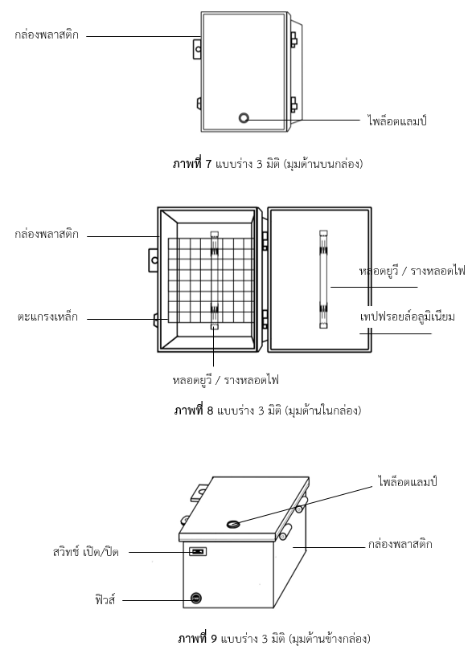

**ภาพ 10** ภาพอุปกรณ์และการติดตั้ง

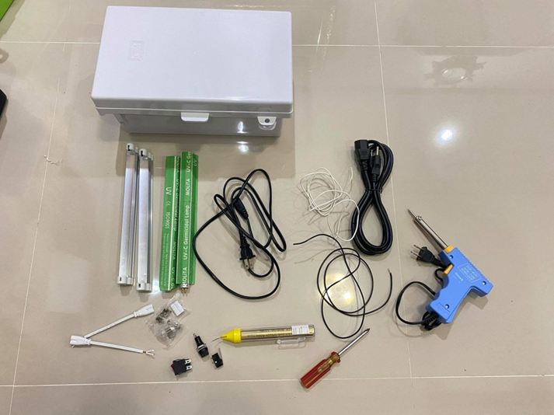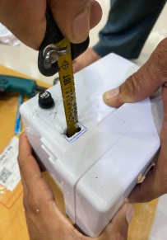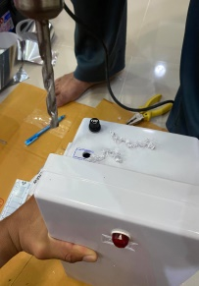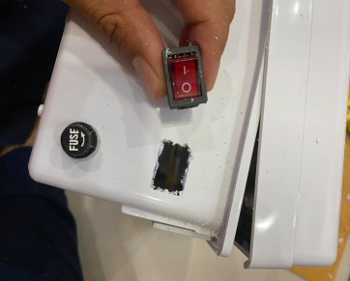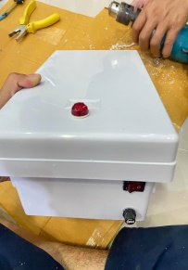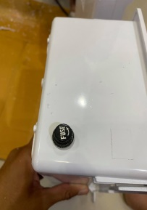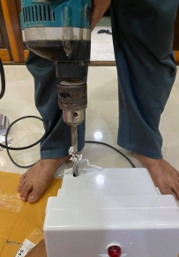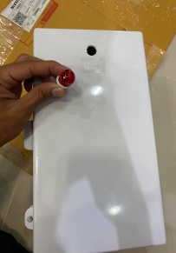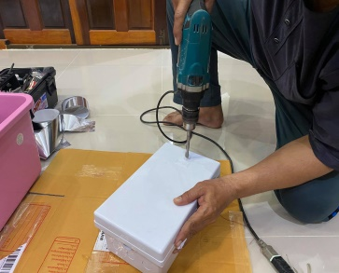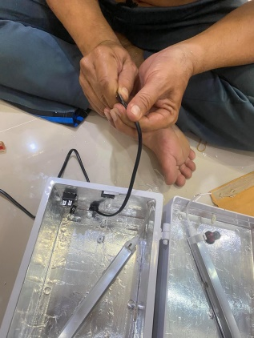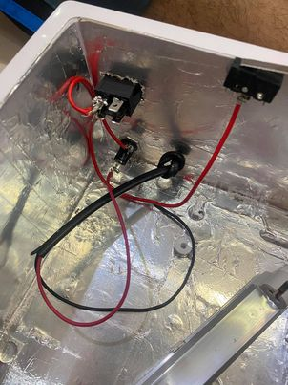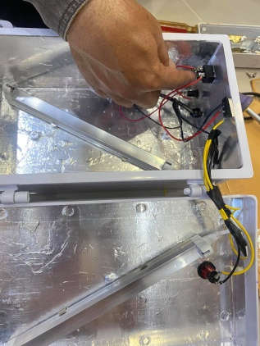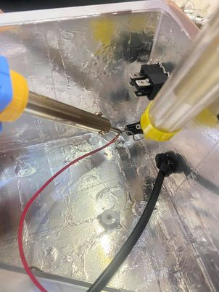

จัดเตรียมอุปกรณ์ ประกอบด้วย หลอดยูวี T5 6W MOLITA UV-C Germicidal Lamp, กล่องพลาสติก นาโน Electric Enclosure Water Proof BoxNANO-101W, ตะแกรงเหล็ก, อลูมิเนียมเทป 2 นิ้ว, สวิตซ์ เปิด/ปิด ขนาด 10*15 mm 250V 2 ขา, ไพลอตแลมป์ Pilot Lamp LED (สีแดง), สายไฟเดี่ยว AC Hook-up UL1007 24AWG สีแดง 2 เมตร สีดำ 2 เมตร, Micro Switch ลิมิตสวิทซ์ 3 ขา 5A 250V, ฟิวส์กระบอก ฟิวส์หลอดแก้ว ขนาด 5A ความยาว 30 mm, สายไฟ AC ปลั้กข้างเดี๋ยว 1.5 เมตร เมื่อประกอบเข้ากันแล้ว ได้ดังภาพ 11

**ภาพ 11** เครื่องฆ่าเชื้อโรคด้วยแสงยูวีแบบเคลื่อนที่ต้นแบบ

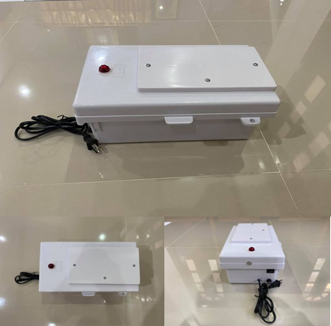

**สรุปและอภิปรายผล**

จาก**การพัฒนาเครื่องฆ่าเชื้อโรคด้วยแสงยูวีแบบเคลื่อนที่ มีวัตถุประสงค์คือ เพื่อพัฒนาเครื่องฆ่าเชื้อโรคด้วยแสงยูวีแบบเคลื่อนที่ โดยมีกลุ่มเป้าหมายเป็นประชากรในเขตของเทศบาลเมืองนราธิวาส ตำบลบางนาค อำเภอเมือง จังหวัดนราธิวาส ซึ่งขั้นตอนในการดำเนินการวิจัย ประกอบด้วย 6 ขั้นตอน ได้แก่ ขั้นตอนที่ 1 ค้นพบปัญหา ขั้นตอนที่ 2 กำหนดรูปแบบ วิธีการแก้ปัญหา ขั้นตอนที่ 3 ทดสอบ ขั้นตอนที่ 4 ถ่ายทอดรูปแบบให้ผู้ปฏิบัติ และประชาชน ขั้นตอนที่ 5 ประเมินผล ปรับปรุงให้ได้ผลดีที่สุด และขั้นตอนที่ 6 ขยายผลให้ครอบคลุม** ตลอดจนมีการใช้งานที่สะดวก ปลอดภัย และมีประสิทธิภาพ **เนื้อหาบทนี้กล่าวถึงการสรุปผลการวิจัยและข้อเสนอแนะ มีรายละเอียดดังนี้ คือ**สามารถสร้าง**เครื่องฆ่าเชื้อโรคด้วยแสงยูวีแบบเคลื่อนที่** 1 เครื่อง **เครื่องฆ่าเชื้อโรคด้วยแสงยูวีแบบเคลื่อนที่**สามารถใช้งานได้จริง **เครื่องฆ่าเชื้อโรคด้วยแสงยูวีแบบเคลื่อนที่**สามารถพกพา เคลื่อนย้ายได้สะดวก **และเครื่องฆ่าเชื้อโรคด้วยแสงยูวีแบบเคลื่อนที่**ใช้งบในการจัดทำที่ประหยัด

**ข้อเสนอแนะ**

เครื่องต้นแบบนี้สามารถฆ่าเชื้อได้โดยทางทฤษฎี ควรต้องมีการศึกษาประสิทธิผลในสภาพจริงด้วย และควรมีการออกแบบและปรับปรุงให้สามารถทำความสะอาดได้ง่ายขึ้น รวมถึงควรมีการศึกษาประสิทธิภาพการทำลายเชื้อของ**เครื่องฆ่าเชื้อโรคด้วยแสงยูวีแบบเคลื่อนที่**

**กิตติกรรมประกาศ**

บทความฉบับนี้เสร็จสมบูรณ์เป็นอย่างดีได้ด้วยการได้รับความรู้ และกำลังใจ ที่มีคุณค่ายิ่งตลอดระยะเวลาของการดำเนินงานวิจัยจากหลักสูตรสาธารณสุขศาสตรบัณฑิต สาขาวิชาสาธารณสุขชุมชน และหลักสูตรวิทยาศาสตรบัณฑิต สาขาวิชาฟิสิกส์และวิทยาศาสตร์ประยุกต์ ตลอดจนผู้ที่มีส่วนเกี่ยวข้องกับการวิจัยในครั้งนี้ที่มิได้เอ่ยนามถึงได้ทั้งหมด และได้รับทุนสนับสนุนในการนำเสนอผลการวิจัยจากคณะวิทยาศาสตร์และเทคโนโลยี มหาวิทยาลัยราชภัฏสงขลา

**เอกสารอ้างอิง**

กลุ่มส่งเสริมมาตรฐานวิศวกรรม กองวิศวกรรมการแพทย์ กรมสนับสนุนบริการสุขภาพ และกระทรวงสาธารณสุข. (2562). **ต้นแบบตู้ควบคุมป้องกันการแพร่กระจายเชื้อจุดพ่นยา**. กรมวิศวกรรมการแพทย์, , หน้า 7–10.

คณะเภสัชศาสตร์ มหาวิทยาลัยมหิดล. (2563). **บทความเผยแพร่ความรู้สู่ประชาชน (การฆ่าเชื้อด้วยรังสียูวีซี UVC)** **น้ำ**. [ออนไลน์], เข้าถึงได้จาก https://pharmacy.mahidol.ac.th/th /knowledge /article/488/ (UVC) สืบค้นเมื่อวันที่ 9 กุมภาพันธ์ 2564.

ปาโก้ เอ็นจิเนียริ่ง จำกัด. (2564). **วาล์วหัวขับ โฟลมิเตอร์ เกจวัดแรงดัน วัดระดับน้ำ**. [ออนไลน์], เข้าถึงได้จาก <https://pakoengineering.com/blog/2018/limit-switch> สืบค้นเมื่อวันที่ 5 กุมภาพันธ์ 2564.

แฟ็คโตมาร์ท. (2564). **วิธีการเลือกไพลอตแลมป์ (Pilot Lamp) สัญญาณไฟแสดงสถานะ**. [ออนไลน์], เข้าถึงได้จาก <https://mall.factomart.com/how-to-select-pilot-lamp/> สืบค้นเมื่อวันที่ 5 กุมภาพันธ์ 2564

มหาวิทยาลัยสงขลานครินทร์. (2563).**ข่าวการวิจัย (ม.อ.ผลิตกล่องยูวีฆ่าเชื้อโรคในธนบัตร ราคาถูกทำใช้เองได้).** [ออนไลน์], เข้าถึงได้จาก https://www.psu.ac.th/th/node/9505 สืบค้นเมื่อวันที่ 25 กรกฎาคม 2563.

แสงชัยมิเตอร์ จำกัด. **รังสีอัลตราไวโอเลต และผลกระทบต่อร่างกาย.** [ออนไลน์], เข้าถึงได้จาก https://www.sangchaimeter.com/support_detail/Ultraviolet_Radiation_UV สืบค้นเมื่อวันที่ 25 กรกฎาคม 2563.

Hi-kool. (2015), **รู้เรื่องรังสี UV**. [ออนไลน์], เข้าถึงได้จาก https://www.hikoolfilm.com/1887+รู้เรื่องพลังงานควาร้อน&fbclid=IwAR1uXg8r02zdzKCfPHsLval0R4jaPSIt7Qm_sOxgiH kyOGx9NrBjdQv วันที่ 10 สิงหาคม 2563.

Kruimjung.com. (2015). **การหาพื้นที่รูปสี่เหลี่ยม**. [ออนไลน์], เข้าถึงได้จาก <https://kruimjung.wordpres> .com สืบค้นเมื่อวันที่ 9 กุมภาพันธ์ 2564.

MGR Online. (2563). **ม.มหิดล ชี้ รังสี UV ฆ่าเชื้อไวรัสโควิด-19 ได้ หากใช้ถูกวิธี**. [ออนไลน์], เข้าถึงได้จาก https://mgronline.com/qol/detail/9630000043446 สืบค้นเมื่อวันที่ 30 กรกฎาคม 2563.

Supachai Aangkaprasert. (2020) , **Emergencygearbackpack.** [ออนไลน์], เข้าถึงได้จาก https://emergencygearbackpack.com/blogs/news/article-1 สืบค้นเมื่อวันที่ 25 กรกฎาคม 2563.

UNITISCO.,LTD. (2564). **ฟิวส์ (Fuse).** [ออนไลน์], เข้าถึงได้จากhttps://www.unitis.co.th//?pa ge=vent_list&list=5pnSuXxYhbD สืบค้นเมื่อวันที่ 5 กุมภาพันธ์ 2564.